人工、机械成本

详细设计说明书

（版本：1.0.0）

版权声明：本文档的版权属于周庆博和它的朋友们有限公司，任何人或组织未经许可，不得擅自修改、拷贝或以其它方式使用本文档中的内容。

**文档修订记录**

*本文档会随时保持更新，请与中金支付有限公司索要最新版本。*

|  |  |  |  |  |
| --- | --- | --- | --- | --- |
| **版本** | **内容** | **日期** | **编写** | **审核** |
| 1.0.0 | 创建 | 2018-04-02 | 董岩 |  |
|  |  |  |  |  |
|  |  |  |  |  |
|  |  |  |  |  |
|  |  |  |  |  |
|  |  |  |  |  |
|  |  |  |  |  |

**目 录**

1. 引言 1

1.1. 编写目的 1

1.2. 背景描述 1

1.3. 术语定义 2

1.4. 参考资料 2

2. 模块详细设计 2

2.1. 模块1 3

2.1.1. 功能描述 3

2.1.2. 关键逻辑与算法说明 3

2.1.3. 处理流程 3

2.1.4. 性能说明 3

2.2. 模块2 3

2.2.1. 功能描述 3

2.2.2. 关键逻辑与算法说明 4

2.2.3. 处理流程 4

2.2.4. 性能说明 4

3. 异常码表 4

4. 其它 4

# 引言

## 编写目的

本详细设计说明书是一个软件系统中，每个模块或子程序的设计考虑，为程序员编码提供依据。方案的重点是模块的执行流程和数据库系统详细设计的描述，包括程序描述、输入/输出、算法、流程逻辑和数据对象状态转换等，为软件编程和系统维护提供基础。本说明书的预期读者为：

* 开发人员；
* 测试人员；
* 软件维护人员；
* 执行软件质量保证计划的人员；
* 参与本项目开发进程各阶段验证、确认以及负责为最后项目验收、鉴定提供相应报告的有关人员；

## 背景描述

根据财务部门的描述，拟在预算模块增加人工和机械类的预算、消耗量上报等功能及相关流程

## 术语定义

| **术语/缩略词** | **说明** |
| --- | --- |
|  |  |
|  |  |
|  |  |

## 参考资料

【人工机械成本控制流程.pdf】

# 模块详细设计

## 人工成本

### 功能描述

人工成本，通过项目的劳务合同体现，劳务合同挂在项目下面，劳务合同提交审核并通过后，便可以在工程量上报时选择该合同，并上报消耗，以此达到人工成本控制

### 关键逻辑与算法说明

劳务合同不再可以随意添加，需要添加一套审核业务流，并加入相应状态控制

### 处理流程



### 修改点

* 劳务合同增加状态。区分新增、提交审核、审核不通过、审核通过，其中只有审核完成状态才可以进行工程量上报；
* 增加劳务合同审核业务流，劳务合同添加后，提给相关用户组审核。因为涉及合同上传的操作，不适合集成进业务流中，所以，审核不通过时，业务流结束，由相关人员在劳务合同管理页面修改并重新提交业务流，详见流程图。
* 工程量上报时的劳务合同列表，增加状态筛选，只可选择已审核通过的合同；

## 人工成本消耗

### 功能描述

记录人工成本消耗情况

### 关键逻辑与算法说明

工程量上报完成审核时，在劳务合同中统计消耗情况.

### 处理流程

### 修改点

* 劳务合同表中增加消耗字段，统计消耗情况。
* 劳务合同表增加待审核消耗字段，用于统计审核中的消耗情况。
* 工程量上报流程中，在流程审核完成时，统计该合同下的各次工程量上报金额，记录到合同的消耗字段中。

## 机械成本管理

### 功能描述

管理项目的机械预算

### 关键逻辑与算法说明

机械预算直接下挂到项目，与预算不关联。

机械预算由人工录入，分主/子表，主表代表一份机械预算，子表中录入明细。

机械预算也需要审批，由预算人员录入，成本控制人员审核。

### 处理流程



### 修改点

* 在预算下增加“机械成本管理菜单”；‘
* 机械成本管理可以新增/编辑一组机械成本，要素包括：所属项目、编码、名称、状态等；
* 机械成本下可以增加/删除/编辑明细；
* 明细的要素包括：所属机械条目、编码、类别、名称、规格型号、单位、数量、预算价、市场价？、价差？（这两个等qingbo回复）；
* 全部编辑完后，提交审核，由分公司主管审核，详见流程图。

## 机械消耗量上报

### 功能描述

对机械的消耗量进行上报，以一组机械条目为单位上报。

### 关键逻辑与算法说明

在项目管理下，新增“机械工程量上报”菜单；

上报消耗超限时，包括数量和金额，需要分公司主管审核；

上报审核不通过时，需返回“机械工程量上报”菜单编辑后再提交。

其它详见流程图

### 处理流程



### 修改点

* 增加机械成本上报表及其明细表；
* 增加机械成本上报菜单，含新增/编辑功能；
* 机械成本条目可编辑明细，含新增/删除/修改；
* 是否录入市场价，等待后续需求；
* 其它信息详见流程图。

## 机械人工成本管理

### 功能描述

0410与周庆博确认需求，机械人工成本取消。

## 机械人工消耗量上报

### 功能描述

0410新版需求，机械人工成本取消，人工消耗并入机械工程量上报中，分两个字段，一个本次上报消耗哦，一个消耗明细textarea。

# 异常码表

# 表结构

劳务合同表：

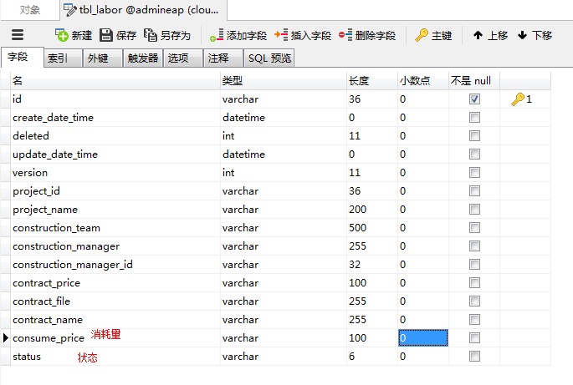

机械成本条目表：

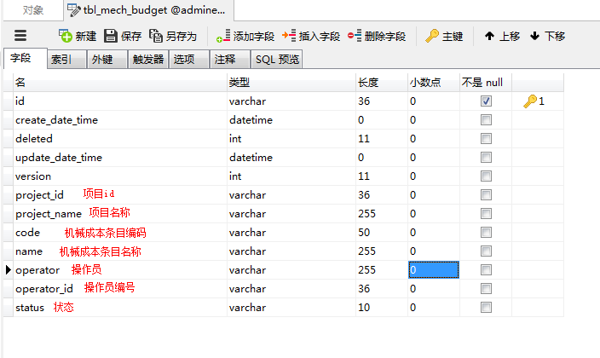

机械成本明细表：

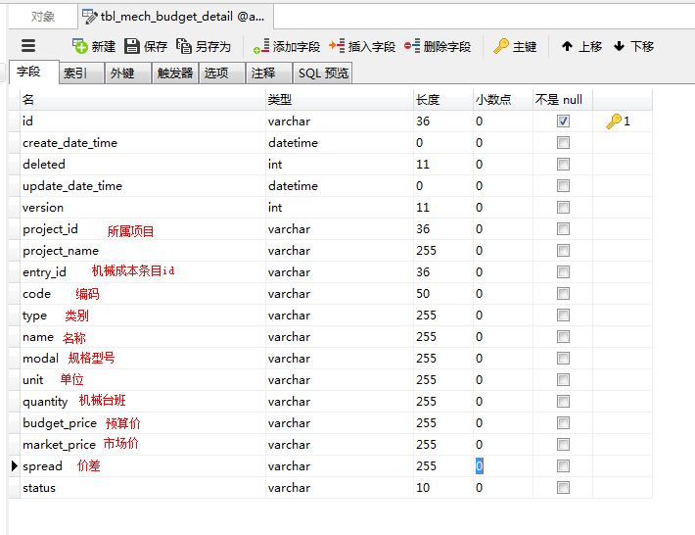

机械消耗量上报表：

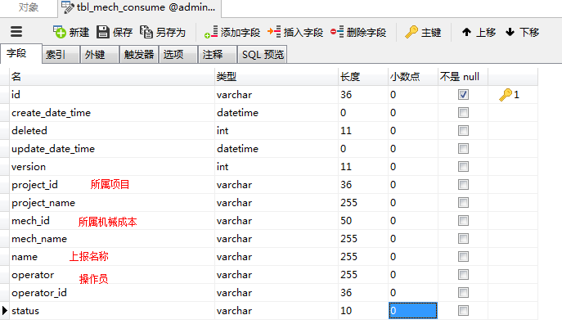

机械消耗量上报明细表：

